Jeux vidéos libres

0 A.D.
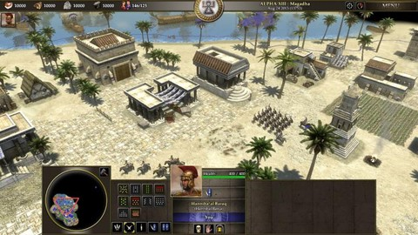
Jeu vidéo de stratégie en temps réel développé et édité par Wildfire Games pour Windows, GNU/Linux et Mac OS.
play0ad.com

Teeworlds
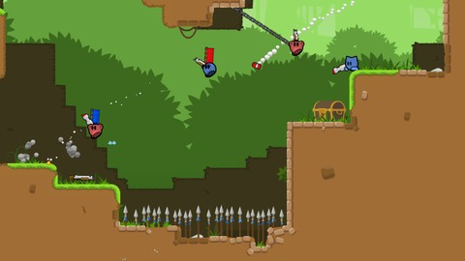
Jeu multijoueur d'action/arcade en 2D cartoonesque assez rapide, très simple à prendre en main en LAN ou via le net.
Vous incarnez une petite créature ronde, le tee, qui utilise un grappin pour se déplacer. À l'aide de différentes armes, en équipe ou seul, pour voler le drapeau à ses adversaires, ou tous les tuer, selon le mode de jeu.
teeworlds.com

Hedgewars
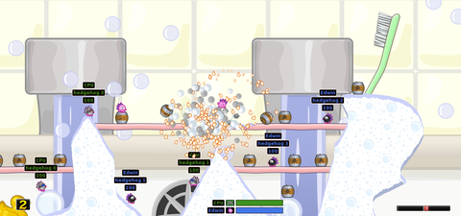
Clone de Worms, jeu de stratégie au tour par tour dans lequel plusieurs équipes de hérissons s'entretuent.
hedgewars.org

Red eclipse
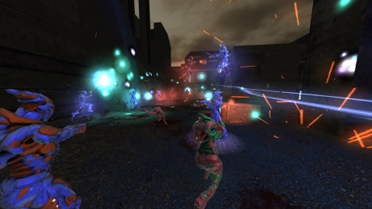
Jeu FPS offrant un système de parcours innovant et au rythme haletant !
redeclipse.net

Battle for wesnoth
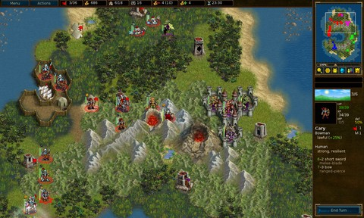
Jeu vidéo de stratégie au tour par tour dans un univers médiéval fantastique.
En mode solo plusieurs campagnes racontent l'histoire du royaume de Wesnoth. Un grand nombre de campagnes sont mises librement à disposition pour la communauté. Le jeu a aussi un mode multijoueur via internet ou en local.
wesnoth.org

SuperTuxKart
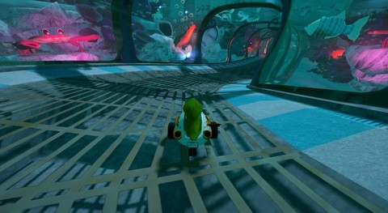
Jeu de course avec une variétés de modes, de cartes et de karts. Plus une campagne solo !
supertuxkart.net

Frets on Fire

Jeu de simulation de guitare pour améliorer sa dextérité au clavier tout en s'amusant.
fretsonfire.sourceforge.net

Minetest
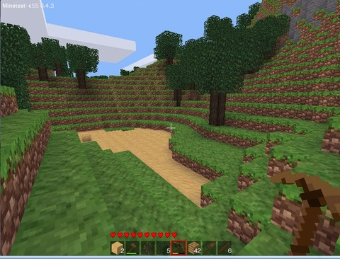
Jeu de type «bac à sable» où vous réaménagez un terrain constitué de blocs cubiques aux graphismes pixel-art. L'installation est simple et le jeu est entièrement traduit en français.
C'est aussi un serveur qui permet d'accueillir vos amis ou simplement quelques visiteurs curieux voire même des joueurs chevronnés.
minetest.net

Khaganat / Khanat
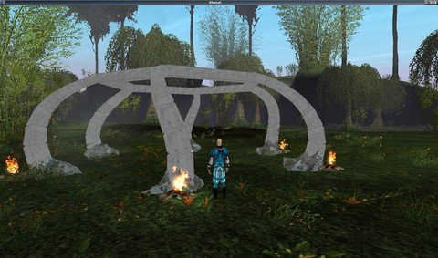
Jeu MMORPG et sa communauté, Khanat est l'univers de ce jeu.
khaganat.net

GCompris

Logiciel éducatif qui propose des activités variées aux enfants de 2 à 10 ans.
gcompris.net

Crédits et ressources
Source des notices :
- l'annuaire des jeux libres jeuxlibres.net
- La section jeux de l'annuaire des logiciels libres framalibre.org

